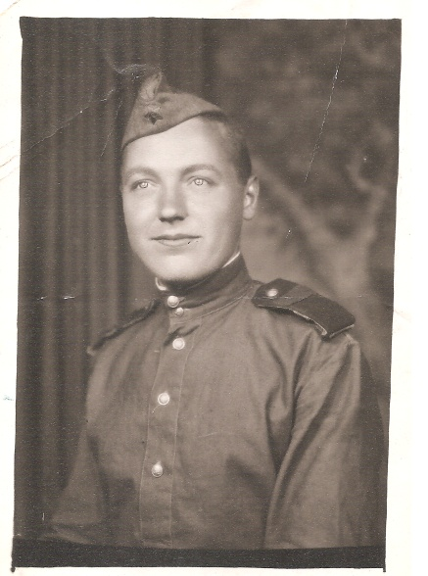Мазнев Иван Васильевич.

Родился 6 августа 1926 года в Курской области, Обоянском районе в селе Шмырево.

Когда началась война, в 1941 году он только закончил 6 классов школы и пошел работать.

Призван на военную службу в звании рядового.

С 14 декабря 1943 года в звании гвардии сержанта находился на военной службе в красной армии.

Призывной комиссией при Таганском районе военном комиссариате г. Москвы признан годным к строевой службе, призван на действительную военную службу и направлен в часть «21» января 1944 года.

Военную присягу принял «5» марта 1944 года при 15 учебном стрелковом полку.

В должности курсанта с января 1944 года по август 1944 года проходил службу в 15 учебном стрелком полку. А с августа 1944 года по январь 1945 года курсантом, механиком-водителем Т-34 служил в 9 учебном танковом полку В/ч 54301 и продолжил службу механиком-водителем Т-34, экипажей средних танков с января 1945 года по октября 1950 года.

Период службы в составе действующей армии: март 1945 года по май 1945 года в 16 механической бригаде 114 танкового полка

Был ранен "27" апреля 1945 года (справка выданая МСБ 2/v-45 № 54207).

Во время танковых действий под г.Браденбургом, управляемый им танк был подбит и загорелся. Иван Васильевич, получив осколочные ранения в голову и грудь, сумел починить горящий танк и вывести машину с поля поя. За что получил медаль «За отвагу» и после чего лежал в госпитале.

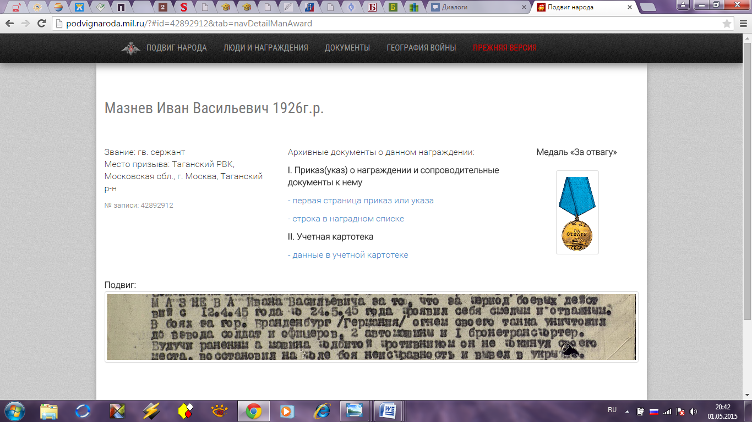

В период взятия Берлина, на самых подступах к городу, в Праге 5 мая разгорелось восстание чехославаков, подавляемое фашистами. Полки, в том числе и Ивана Васильевича срочно развернули и погнали в Прагу для помощи повстанцам. По рассказам Ивана Васильевича: командование очень спешило на помощь в Прагу, поэтому шли без особых остановок и даже оставляли сломавшиеся танки по пути.

Победу встречал в Праге.

Среди наград имеются:

* медаль "За отвагу" орденская книжка № 824395 или удостоверение к медали № 2609714;
* медаль «За Освобождение Праги» А № 336646;
* медаль «За Взятие Берлина» Б № 373009;
* Орден Отечественной войны I степени № ордена 1042661, Г № 108947;
* медаль «За Победу над Германией в Великой Отечественной войне 1941-1945 гг.» И № 0494748.

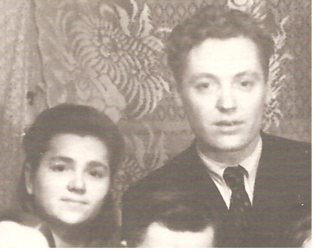После 9 мая, продолжил службу в красной армии до 1950 года.

Еще в период службы в красной армии, во время отпуска, Иван Васильевич приезжал домой к родственникам и повстречался со своей будущей женой. И сразу же после службы в армии 24 сентября 1950 года женился на Марии Александровне (Шаниной) Мазневой, с которой прожил всю свою жизнь до последнего вздоха.

После войны окончил строительный техникум и получил квалификацию прораба. Иван Васильевич был примерным гражданином и воином своего Отечества в военные годы и после них, имел множество благодарностей и наград: награжден знаком «Ударник девятой пятилетки»; награжден знаком «Победитель социалистического соревнования 1973 года»; имел удостоверение и значок «Готов к труду и обороне СССР» 1 ступень, приказ №23 от 20.06.1947 г.; награжден орденом «Трудовой Славы 3 степени» № 242649 от 03 апреля 1978 года, и № 146884; он и его супруга награждены юбилейными медалями «За доблестный труд в ознаменование 100-летия со дня рождения В.И.Ленина»; оба являлись Ветеранами труда.

Он стал замечательным мужем, отцом и дедушкой. Его сын – Александр Иванович Мазнев родился 08 октября 1951 года и дочка – Татьяна Ивановна Мазнева родилась 1 марта 1953 года.

С 29 мая 1951 года по 20 декабря 1952 года и с 01 ноября 1954 года по 29 октября 1955 года обучался на курсах повышения квалификации прорабов и мастеров-практиков при Институте повышения квалификации инженерно-технических и руководящих работников Моссовета.

Удостоверение участника войны серия - ж № 202217 выдано "19" сентября 1980 года. Волгоградский РВК.

Иван Васильевич умер дома в окружении любящей семьи: жены, дочки и внучки 27 сентября 1992 года, сразу после 42 годовщины свадьбы.

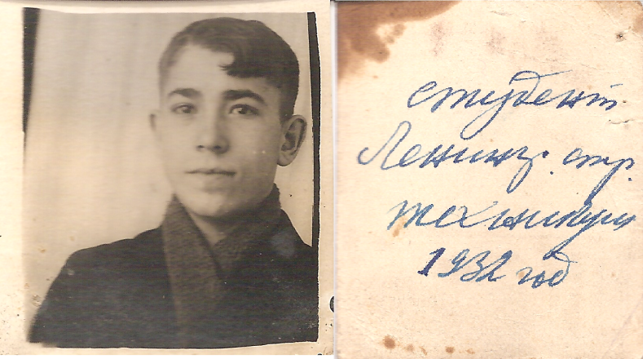Шанин Иван Александрович

В 1941 году был ещё слишком молод для службы в красной армии. Учился и служил курсантом, далее после войны продолжил службу в КГБ.